XVIII муниципальный конкурс исследовательских работ учащихся

Направление естественно - математическое

Поведение зимующих птиц у кормушки.

Автор работы:
Порошина Мария Викторовна
МБОУ «Антонятская основная
общеобразовательная школа»
3 класс

Руководитель:
Порошина Татьяна Станиславовна,
учитель химии и биологии
МБОУ «Антонятская основная
общеобразовательная школа»

Карагай, 2016 год

Содержание
Введение ………………………………………………….………..….….2
1.Птицы зимой…………………..…………..……………………..……..3
2.Место и методика проведения исследования………………………....5
3.Результаты исследования………………………………………....……6
3.1. Выяснение зависимости посещения кормушки
птицами от температуры воздуха. ….……………….…..…6
3.2. Изучение летных способностей воробьев и синиц. …….…..9
Заключение ……………………………………………………………..10 Библиографический список …………………………………………….11
Приложения…………………………………………………………….12

Введение
Однажды в интернете мне попалась интересная статья о синицах. «Синички - живые создания. В литературе описан такой случай, что холодной зимой … в Подмосковье кормушку для птиц на два дня оставили без подкормки. На третий день утром обнаружили рядом с кормушкой семнадцать погибших синиц. Видимо, птицы не рассчитали сил, надеялись на привычную подкормку. То есть, если взялся подкармливать птиц, приучил и резко бросил, подставишь под удар своих пернатых приятелей».
Мне стало жалко синичек и мы сделали для них кормушки (Приложение 1, Приложение 2). На кормушку прилетали синицы и воробьи. Они весело щебетали и как – будто соревновались между собой – кто быстрей схватит зернышко. Мне стало интересно наблюдать за птицами и захотелось узнать, когда больше прилетит птиц на кормушку: в морозную или теплую погоду?
Цель: изучение поведения зимующих птиц у кормушек.
Задачи:
- Изучить многообразие зимующих птиц.
- Изучить посещаемость птицами кормушек в зависимости от температуры воздуха.
- Сравнить летные способности птиц.
- Изучить значение птиц для человека.
Гипотеза: в морозную погоду на кормушку прилетит птиц больше, чем в теплую.
Практическая значимость работы заключается в том, что наблюдая за птицами, я привлекаю их в свой огород, а летом они прилетят сюда и будут поедать не только корм с кормушки, но и насекомых – вредителей в огороде. Знания о поведении птиц можно использовать на уроках окружающего мира, во внеклассной работе.

- Птицы зимой
В Пермском крае встречается 278 видов птиц. На зиму около 2/3 всех птиц улетает в южные теплые края. Остаются в основном лесные обитатели, такие как тетеревиные, дятлы, врановые, клесты, корольки, поползни, некоторые хищники и совы. Многие птицы в этот период живут стайками. Жизнь в стае позволяет быстрее найти корм, заметить врага, подыскать место для ночевки и согреться во время похолоданий.
Многие насекомоядные птицы, не улетающие на зиму, нуждаются в тяжелое для них время в подкормке. Особенно это касается синичек. Зимний день короток. Чтобы не замерзнуть, нужно много тепла, а значит, и пищи. В эту пору и необходима помощь человека – постоянная подкормка.
«Зимой синицы при отсутствии насекомых и заменяющей их пищи массово гибнут. Из 10 синиц за зиму гибнет 9-10 синиц. Если синица ничего не поклевала днем, ночью она погибнет от голода - а не от холода. Дело в том, что у голодной птицы ночью не хватит энергии на обогрев, только поэтому она замерзнет морозной ночью…»
Зимой основу питания большой синицы составляют яйца, личинки насекомых, семена растений. Среди поедаемых насекомых преобладают вредители леса. Поэтому большая синица считается полезной птицей и заслуживает привлечения и охраны.
Зимой, в период бескормицы птицы часто прилетают к жилищам человека. Делая кормушки, мы помогаем птицам перенести голод. Для птиц это страшнее, чем холод зимой. Птицы привыкнут прилетать за кормом к нашим кормушкам, и будут прилетать даже тогда, когда закончится зима. С наступлением лета, они отблагодарят нас, уничтожая на нашем участке вредных насекомых.
Зима – очень тяжелое время для птиц. Они нуждаются в нашей помощи особенно в морозную погоду. С помощью кормушек мы сможем их поддержать и получим двойную пользу: и птицы будут сыты, и летом в нашем огороде будут добровольные помощники.
2. Место и методика проведения исследования
Исследование проводилось в поселке Первомайский Сивинского района. Данная территория находится в зоне смешанных лесов. Наши наблюдения проводились в 150-200 метрах от опушки леса.
Основной метод исследования – наблюдение. Проводились наблюдения за поведением птиц у кормушки. Измерялась температура воздуха с помощью уличного термометра. На основании этих данных заполнялся дневник наблюдений.
Для определения названия зимующих птиц проводилось сравнение и определение по атласу – определителю.
Сравнивались летные качества синиц и воробьев.
Проводилось изучение и анализ литературных источников и интернет – ресурсов.
Объект исследования: поведение зимующих птиц у кормушки.
Предмет исследования: зимующие птицы.

3.Результаты исследования
3.1.Выяснение зависимости посещения кормушки птицами от температуры воздуха.
В течение января проводилось наблюдение за посещением кормушки. На кормушку прилетали большие синицы и полевые воробьи (Приложение 3, Приложение 4). Для определения птиц воспользовались визуальной энциклопедией и атласом - определителем. По термометру определялась температура воздуха. Подсчитывалось количество птиц в стайке отдельно по видам. Данные наблюдений были занесены в таблицу №1.
Таблица №1
Дата | Температура воздуха, в °С | Количество птиц, прилетевших на кормушку
 |  | Синиц |  | Воробьев
1 | -24 | 13 |  | 3
2 | -28 | 12 |  | 5
3 | -16 | 10 |  | 4
4 | -19 | 7 | 7
5 | -17 | 14 | 0
6 | -17 | 10 | 0
7 | -23 | 5 | 10
8 | -15 | 7 | 3
9 | -4 | 7 | 4
10 | -2 | 5 | 0
11 | -3 | 3 | 5
12 | -14 | 5 | 3
13 | -20 | 12 | 1
14 | -6 | 8 | 3
15 | -6 | 8 | 0
16 | -9 | 11 | 0
17 | -15 | 9 | 6
18 | -10 | 10 | 2
19 | -4 | 6 | 3
20 | -3 | 7 | 0
21 | -5 | 8 | 2
22 | -9 | 11 | 1
23 | -10 | 9 | 4
24 | -9 | 9 | 2
25 | -14 | 11 | 2
26 | -17 | 12 | 1
27 | -18 | 11 | 4
28 | -20 | 9 | 5
29 | -16 | 8 | 5
30 | -8 | 6 | 5
31 | -4 | 7 | 2

По данным таблицы мы построили график №1 посещения кормушки птицами за январь в зависимости от температуры воздуха.

График №1
Наблюдая за птицами, мы можем сделать следующий вывод, что посещение ими кормушек зависит от погодных условий. Чем ниже температура воздуха, тем большее количество птиц можно встретить в нашей «птичьей столовой». По мере повышения температуры воздуха, их количество падало. Наибольшее количество птиц -17 особей мы наблюдали 2 января при температуре -28°С и 1 января – 16 особей, при температуре -24 °С. В другие дни посетителей на наших кормушках было то больше, то меньше, но наблюдается общий рост посещаемости. Наименьшее число птиц – 5 особей было 10 января при температуре -2 °С. Во время наших наблюдений кормушки посетило 374 птицы, из них 260 – большие синицы, 114 – полевые воробьи.

3.2.Изучение летных способностей воробьев и синиц.

Чаще всего на нашу кормушку прилетали большие синицы. Они ведут себя очень деловито и отличаются ловкостью, достойной акробата: постоянно суетятся вокруг кормушек и способны даже висеть вниз головой, уцепившись за что – нибудь коготками. Синички легко залетают в крытую кормушку, склевывают семена подсолнечника, любят клевать сало (Приложение 5).
Полевые воробьи по ловкости значительно уступают синицам. Им больше нравилась открытая кормушка. Они более спокойно, без суеты садились на кормушку и клевали корм. В закрытую кормушку не залетали.
На основании данных наблюдений мы делаем вывод, что синицы обладают лучшими летными качествами, чем воробьи.
Большая синица заслуживает персонального приглашения в наш огород, потому что питается личинками насекомых – вредителей. Для их привлечения достаточно сделать закрытую кормушку или поместить сало в банку.

Заключение
В ходе выполнения работы анализировалась учебная литература, изучалась информация в интернет – источниках для изучения многообразия птиц, зимующих в Пермском крае. Среди множества зимующих птиц на кормушку в период наблюдения прилетали только два вида: большая синица и полевой воробей.
В процессе исследования было проведено наблюдение за поведением птиц у кормушки. Наше предположение о том, что в холода на кормушку прилетает больше птиц, подтвердилось.
Актуальность данной работы заключается в том, что птицы привыкнут питаться в нашей «птичьей столовой» и летом отблагодарят нас, поедая насекомых – вредителей в нашем огороде.
Я очень люблю природу и мечтаю в будущем стать биологом. Мне очень интересно наблюдать за различными животными, в том числе за птицами. Исследовательская работа расширила мой кругозор!
Библиографический список
- Большой атлас природы России. – М.: Эгмонт Россия Лтд., 2003. – 644 с.)
- Визуальная энциклопедия животных/ Пер. М.Авдониной. – М.: Изд –во Эксмо, 2004. -256 с.
- Животные Прикамья: Учебное пособие. – Книга II. – Пермь: «Книжный мир», 2001. – 168 с.
- Храбрый В.М. Школьный атлас – определитель птиц: Кн. Для учащихся. – М.: Просвещение, 1988. – 224 с.

Электронные источники
http://yandex.ru/clck/jsredir?from=yandex.ru%3Bsearch%2F%3Bweb%3B%3B&text=&etext=97
ulderevo.livejournal.com›10297.html

П Р И Л О Ж Е Н И Я

Приложение 1
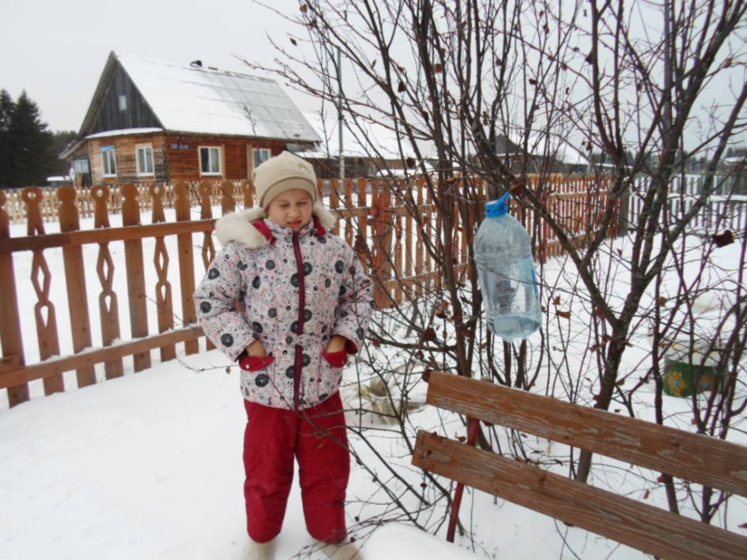

Приложение 2
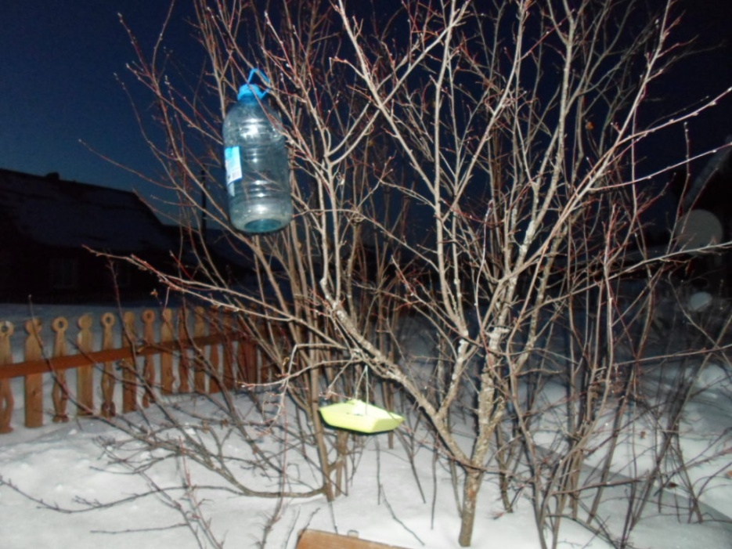

Приложение 3
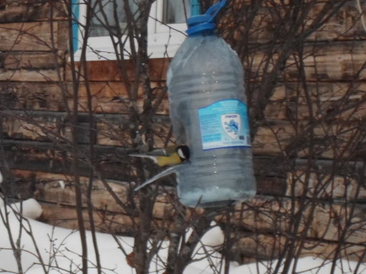
Большая синица

Приложение 4
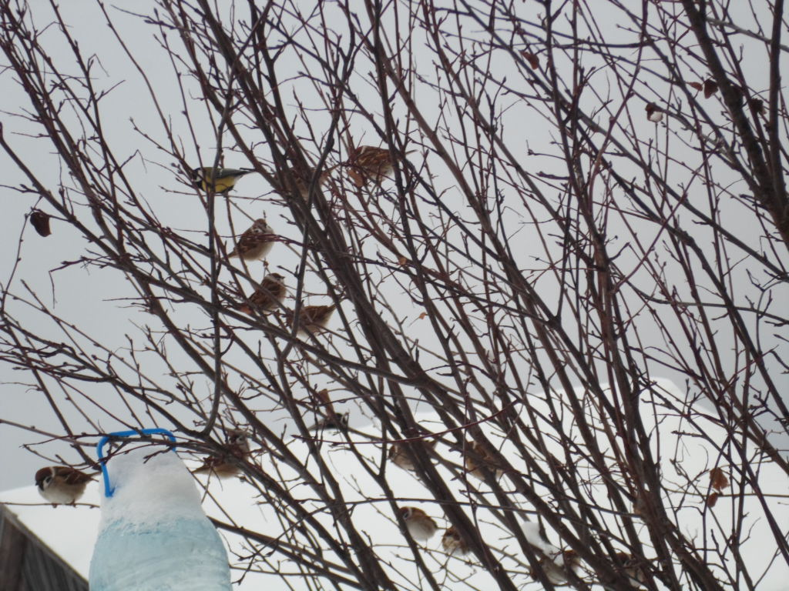
Стайка воробьев и синиц

Приложение 5
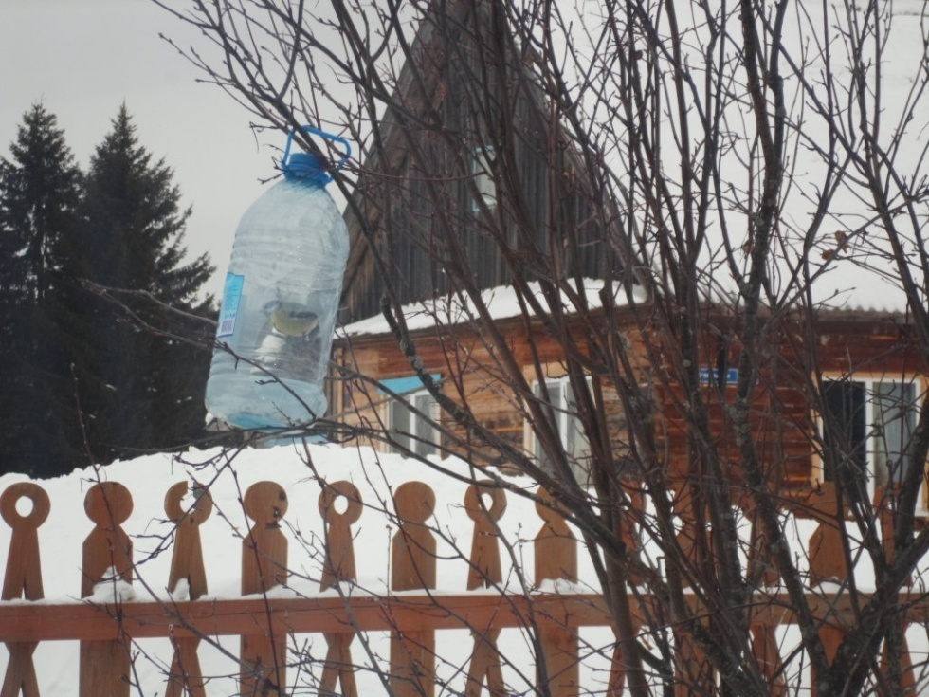
Синичка в кормушке

http://yandex.ru/clck/jsredir?from=yandex.ru%3Bsearch%2F%3Bweb%3B%3B&text=&etext=97
Животные Прикамья: Учебное пособие. – Книга II. – Пермь: «Книжный мир», 2001. – 168 с.
Животные Прикамья: Учебное пособие. – Книга II. – Пермь: «Книжный мир», 2001. – 168 с.
ulderevo.livejournal.com›10297.html
Большой атлас природы России. – М.: Эгмонт Россия Лтд., 2003. – 644 с.)
Визуальная энциклопедия животных/ Пер. М.Авдониной. – М.: Изд –во Эксмо, 2004. -256 с.
Храбрый В.М. Школьный атлас – определитель птиц: Кн. Для учащихся. – М.: Просвещение, 1988. – 224 с.

